一、实验目的
南昌航空大学实验报告
二○二一年十二月十五日
课程名称： EDA实验 实验名称：流水灯实验
班级： 190841班 姓名： 李奕澄 同组人：
指导教师评定： 签名：
1、熟悉Cydone IV E：EP4CE10E22C8开发板；
2、用Verilog HDL语言编写一个8个LED灯流水灯的程序；
3、在Quartus II下进行编译和下载程序并调试通过。
二、实验内容
用Verilog HDL编程实现如图1所示的8个独立按键控制8个LED灯亮灭。
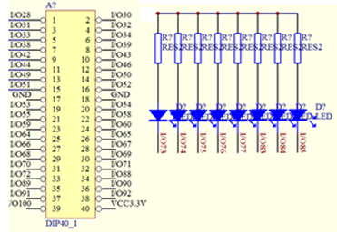

三、实验设备
1、计算机；
2、ALTERA公司的Quartus II
3、Cydone IV E：EP4CE10E22C8开发板及仿真器。
四、实验电路及框图
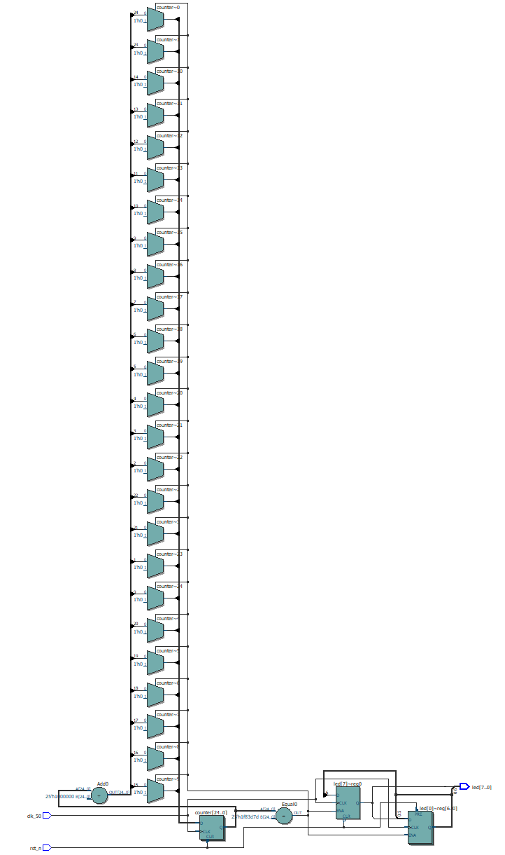
五、实验程序
module test7(
input clk_50,
input rst_n,
output reg [7:0]led
);
reg [24:0]counter;

// 初始化
initial
begin
led <= 8'b11111111;
counter <= 25'd0;
end

// 计数
always @ (posedge clk_50 or negedge rst_n)
begin
if(!rst_n) begin
counter <= 25'd0;
end else if(counter == 25'd24999999) begin // 0.5秒换灯
counter <= 25'd0;
end else begin
counter <= counter + 25'd1;
end
end

// 移位
always @ (posedge clk_50 or negedge rst_n)
begin
if(!rst_n) begin
led <= 8'b01111111; // 初始亮一个灯，便于循环展示
end else if(counter == 25'd24999999) begin // o.5秒换灯
led[7:0] <= {led[6:0],led[7]}; // 拼接移位
end else begin
led <= led;
end
end
endmodule
六、实验结果
为从左向右移动的的流水灯。
七、实验总结及心得
本次实验要求在EP4CE10E22C8开发板上实现流水灯的实验，即要求其开发板上的灯从左往右按一定的时间间隔依次点亮并且循环。本次实验相对于按键控制灯的实验少了输入端的控制，但是需要利用开发板上自带的时序信号控制每个灯亮起的时间间隔，所以在编写管脚的时候需要引入开发板上相应的时钟信号所对应管脚，这才能利用对应的时钟信号。因为需要做到以一定的时间间隔进行灯的点亮，所以需要依据时钟信号的频率来设计对应的延时程序，其次需要编写灯的移位程序，并引入延时程序进行控制，每当计数到规定数字时，就将点亮的灯移动一位。在编写灯的移位程序时需要注意灯是共阴极还是共阳极，其将会影响最后的效果。此次实验需要注意复位端管脚的编写。
通过本次实验学习并了解了在开发板上实现流水灯的原理以及程序编写，进一步了解Quartus与开发板的运用，为以后实验打下基础。

